**1. 功能性需求分析**

该网站共有3个页面，其中每一个页面的屏幕截图及主要功能如下所列。

（1） 首页：

屏幕截图：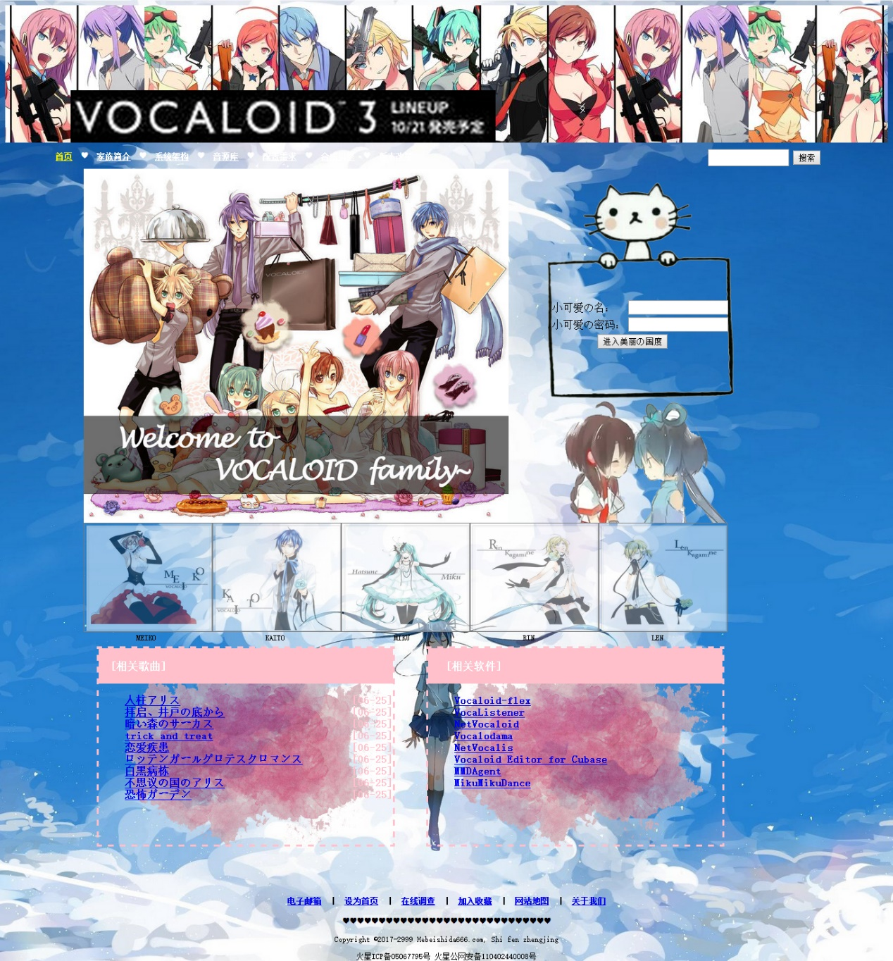

图1 首页屏幕截图

主要实现功能：

首页导航栏功能：跳转至页面“家族简介”“系统构架”“音源库”“配置需求”“合成引擎”“版本改革”

（3）二级页面：

屏幕截图：

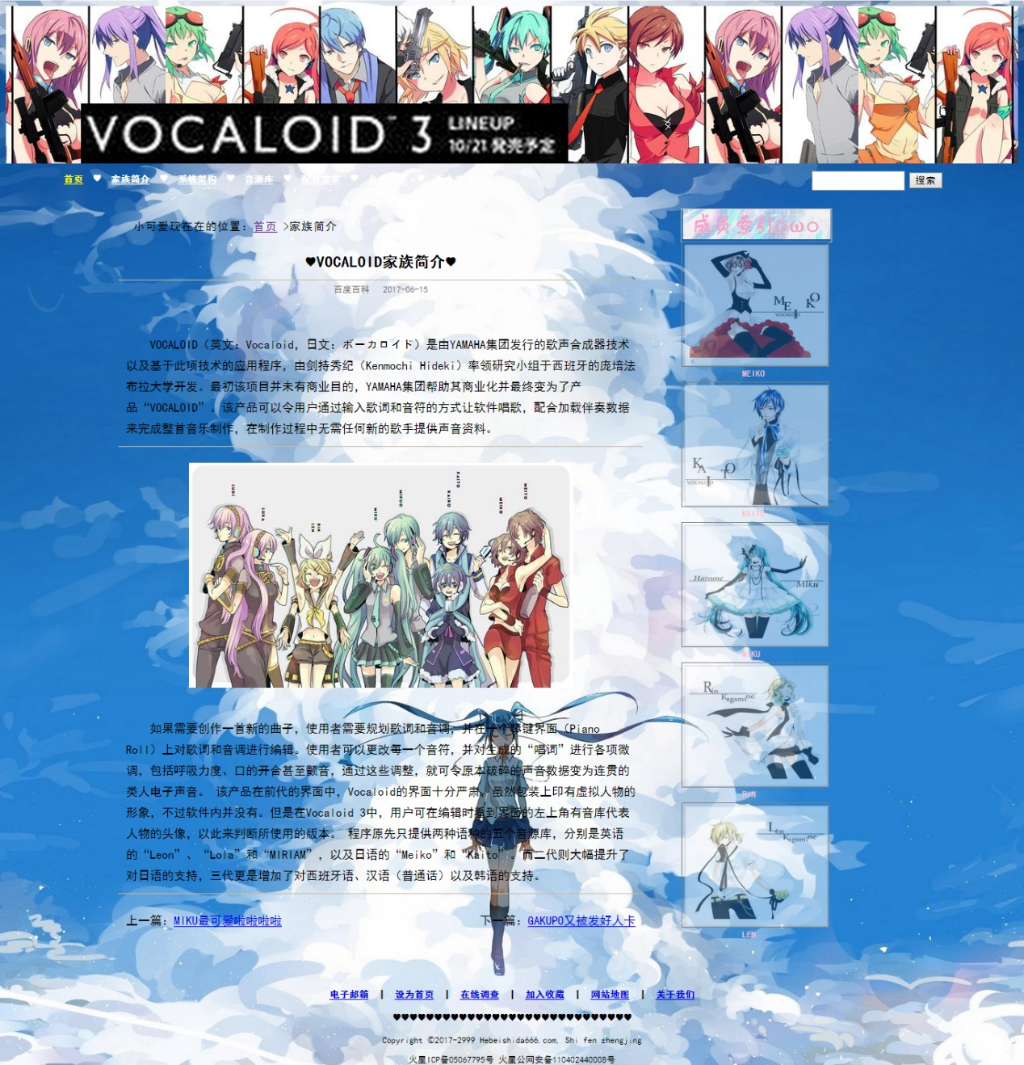

图2 内容页屏幕截图

（3） 三级页面：

屏幕截图：

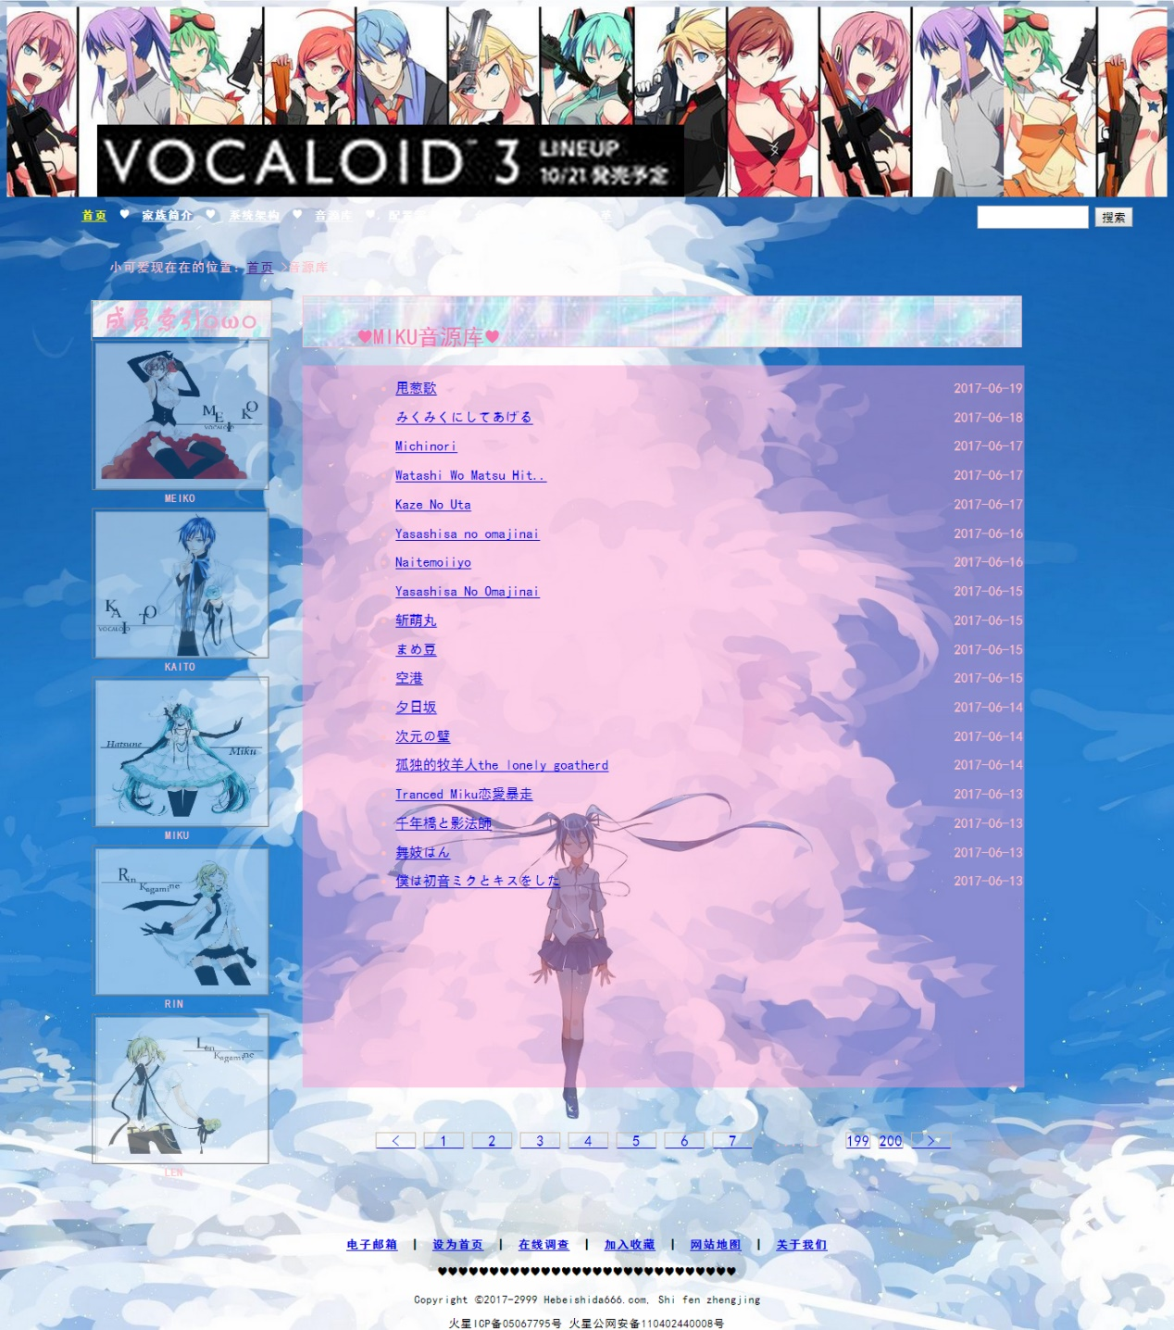

图3 列表页屏幕截图

（3） 其他页面：

屏幕截图：



图3 内容页屏幕截图

**2. 搜集网站素材**

**参考网址：**<http://baike.baidu.com/link?url=p8AsgUUCoNsChT8DFgEwEWnSNYsZoze3qgpU-G0Oe2l-0KtWwbHFv1nvSbPEyC-Tbl8gSUqSaZIdnNKdW3zk6bgBtl5dJpksfMXuaPtqAnD6CH11q6m4G-Ckw5jYrioA65shKFlYWeVS0Iu1ozF3na>

**图片素材：**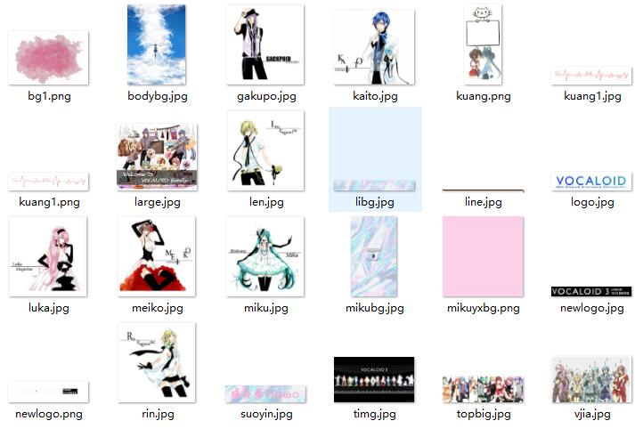

**3. 建立网站代码目录结构**

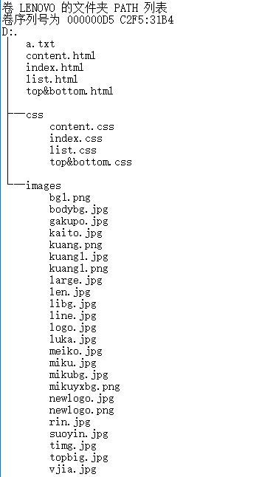

**4. 编写HTML代码**

（1） 首页部分：

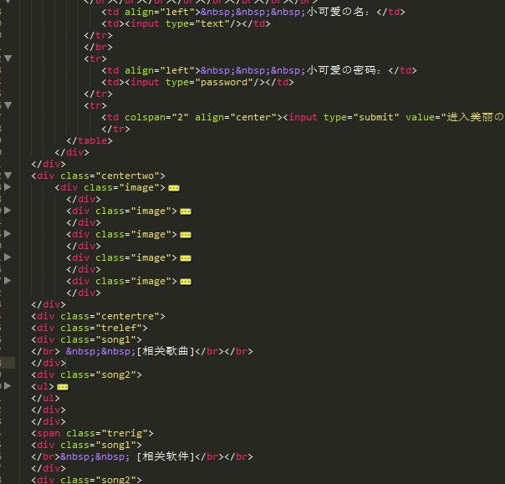

（2） 二级页面：

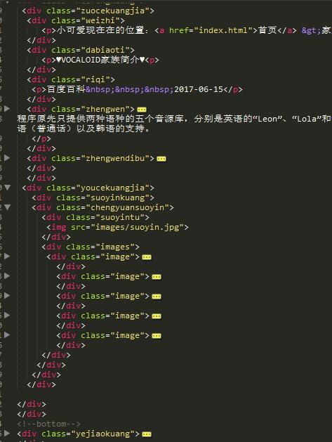

（3） 三级页面：

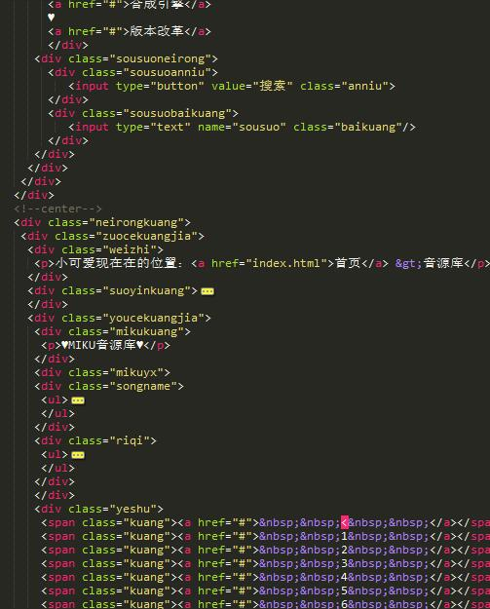

**5. 编写CSS布局及样式**

（1） CSS布局：

核心技术： Float实现布局：浮动 Position辅助布局：定位 ⎫ 核心源代码：float;position;clear…

（2） 添加CSS样式：

通用类属性：line-height; padding; font size; text-indent; text-align; border-bottom…

背景相关类属性：background-position; background; background-repeat; background-image; background-color…

**6. 调试浏览器兼容性**

（1） 问题1：

在IE10+中的表现（屏幕截图）：

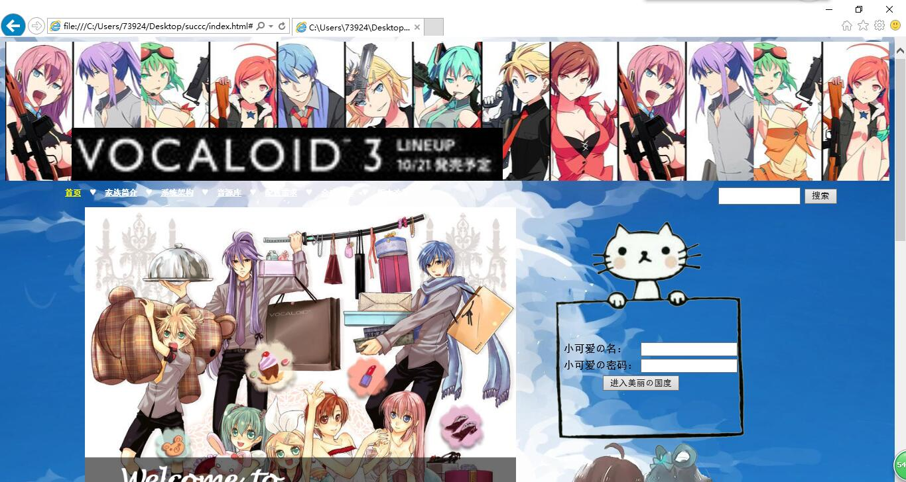

在火狐中的表现（屏幕截图）：

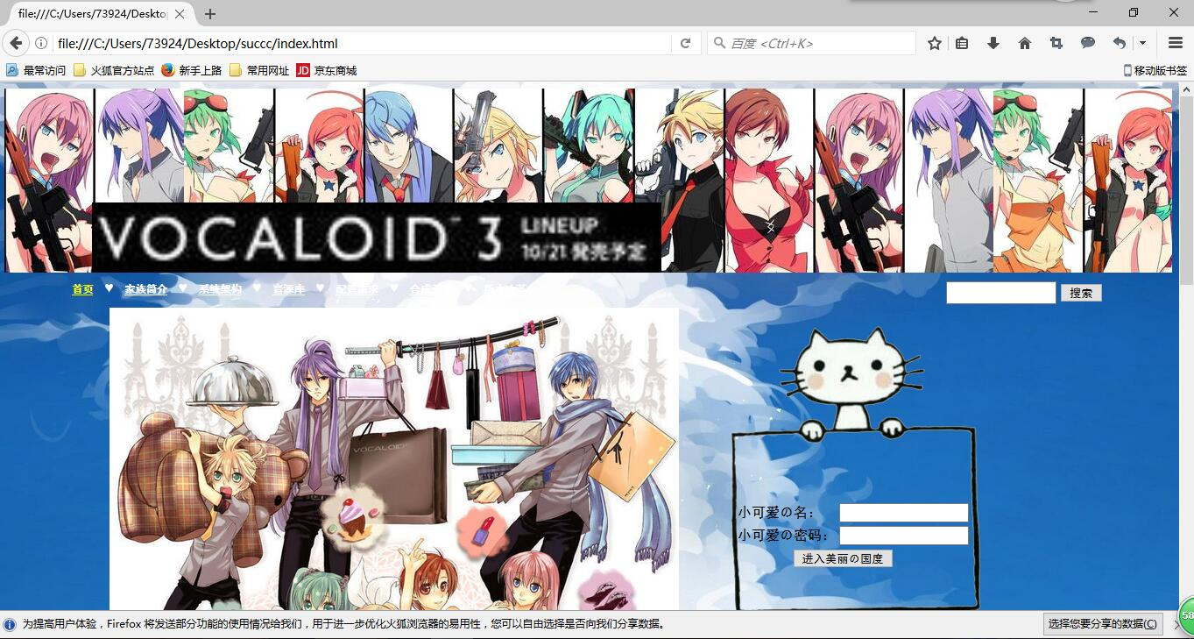

在Chrome中的表现（屏幕截图）：

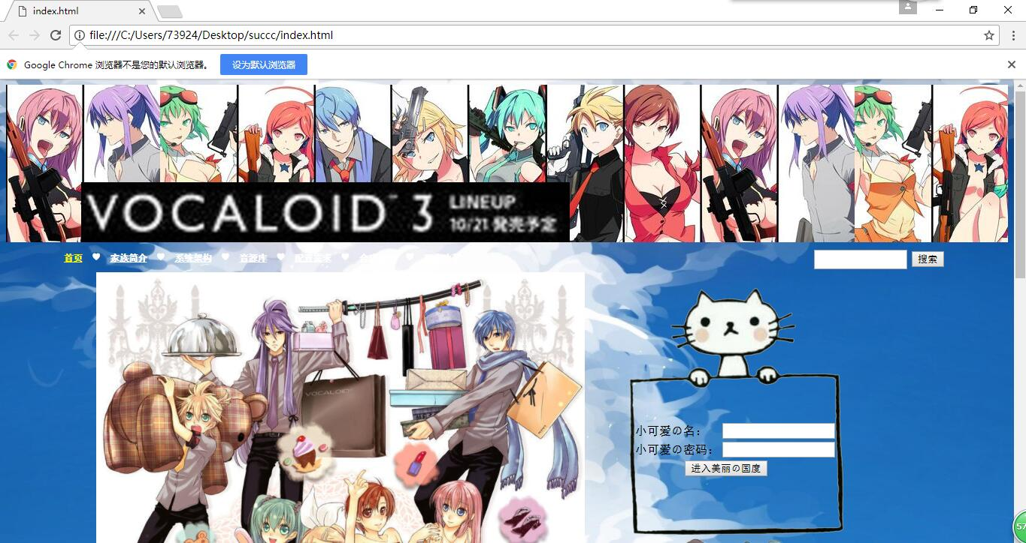

解决方案（核心源代码）：

**设计总结**

1. 需求分析阶段的经验：借鉴大型网站所满足的用户需求，做好前期设计规划图。
2. 编写HTML代码的经验：每写完一部分就查看一次效果，及时调整思路。
3. CSS布局的经验：先整体后局部，从大到小，有条理
4. 设置CSS样式经验：多次实验，选出最佳方案
5. 调整浏览器兼容性经验：
6. Sublime Text使用经验：利用Sublime Text漂亮的用户界面和强大的功能，能实现自己所设计的网页，Sublime Text 支持多种编程语言的[语法高亮](http://baike.baidu.com/item/%E8%AF%AD%E6%B3%95%E9%AB%98%E4%BA%AE)、拥有优秀的代码自动完成功能，很方便我们使用。